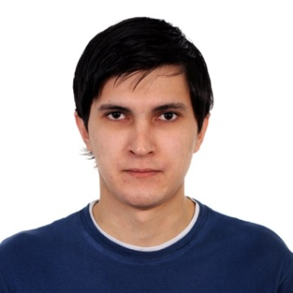**Максим Михеев**

г.Новосибирск, ул Большевистская 175/2

+7923-246-13-03

2461303@gmail.com

**Тестировщик ПО**

Ключевые навыки

ОС: Windows 10/8.1/7/XP/98, Unix/Linux, Mac OS X

Мобильные платформы: Android OS, iOS, Windows Mobile

Браузеры: Edge, Chrome, Mozilla Firefox, MS Internet Explorer, Safari, Opera.

Сети: TCP/IP, FTP, HTTP, Internet, Intranet

Системы отслеживания ошибок: Jira, Bugzilla

Программирование: HTML, CSS, JavaScript, XML, SQL

Виртуализация: Oracle VM VirtualBox

Системы контроля версий: Git

Автоматизация: Selenium IDE

---

-Владею английским языком на уровне достаточном для чтения и понимания технической документации, написания отчетов об ошибках, общения в письменном виде;

* базовые знания о реляционных БД, SQL, HTTP, XML, Javascript;